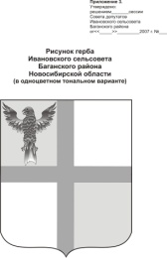

АДМИНИСТРАЦИЯ ИВАНОВСКОГО СЕЛЬСОВЕТА

БАГАНСКОГО РАЙОНА НОВОСИБИРСКОЙ ОБЛАСТИ

ПОСТАНОВЛЕНИЕ

С. Ивановка

13.07.2015 №52

Об установлении особого противопожарного режима на территории Ивановского сельсовета Баганского района Новосибирской области.

В связи с установлением на территории района чрезвычайно высокой пожароопасности 5-го класса горимости, в целях повышения противопожарной безопастности на территории Ивановского сельсовета и предупреждения гибели людей от пожаров.

ПОСТАНОВЛЯЮ:

 1. Внести на территории Ивановского сельсовета в соответствии со ст. 30 Федерального закона № 69 –ФЗ от 21 декабря 1994 года « О пожарной безопасности», закона № 294-03 от 28.04.2005 года «О противопожарной службе Новосибирской области и обеспечения пожарной безопасности в Новосибирской области», в целях предотвращения, снижения рисков возникновения пожаров с 14 по 17 июля 2015 года особый противопожарный режим.

2. Контроль за выполнением настоящего решения оставляю за собой.

Глава Ивановского сельсовета Баганского района Новосибирской области Н.Б.Шульга

Крохта Татьяна Николаевна

39-342